**http://blog.51cto.com/image/skin/artType01.jpg 利用svnsync同步SVN版本库**

2012-04-30 02:09:48

标签：[svn](http://blog.51cto.com/tag-svn.html" \t "_blank) [svnserver](http://blog.51cto.com/tag-svnserver.html) [subversion](http://blog.51cto.com/tag-subversion.html) [版本控制](http://blog.51cto.com/tag-%E7%89%88%E6%9C%AC%E6%8E%A7%E5%88%B6.html) [SVN同步](http://blog.51cto.com/tag-SVN%E5%90%8C%E6%AD%A5.html)

原创作品，允许转载，转载时请务必以超链接形式标明文章 [原始出处](http://wowking.blog.51cto.com/1638252/847510) 、作者信息和本声明。否则将追究法律责任。<http://wowking.blog.51cto.com/1638252/847510>

本文介绍利用svnsync来同步版本库，达到备份版本库的目的。

关于SVN的介绍：<http://wowking.blog.51cto.com/1638252/962410>

我的环境：(环境不必与我相同，视实际而这定，我试过备用低版本的SVN Server同步，也成功了)

主SVN Server(https://192.168.199.124:8443/svn/svnsc1322)  
  
备用SVN Server(https://192.168.199.125:8443/svn/resysc1)

目标：  
实现的是版本库的远程自动备份，将版本库备份到另一台机器上。当主版本库出现问题时，可切换到备用版本库，从而提高SVN的可用性。

源版本库机器A，路径为：" https://192.168.199.124:8443/svn/svnsc1322"（这里主机名对应的是这个IP地址），具体路径不必理会，因为这里使用http协议(主SVN)

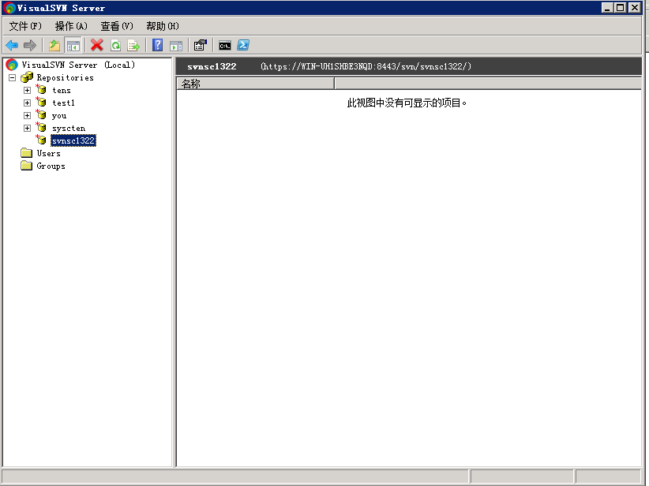

备份版本库机器B，路径为：" https://192.168.199.125:8443/svn/resysc1"，这个为了简单和安全，我们使用file:///协议 （备用SVN） [“D:/SVN\_Repositories/ivey”视实际版本库路径而定]

过程：

1、在备份版本库机器B上，创建目标库

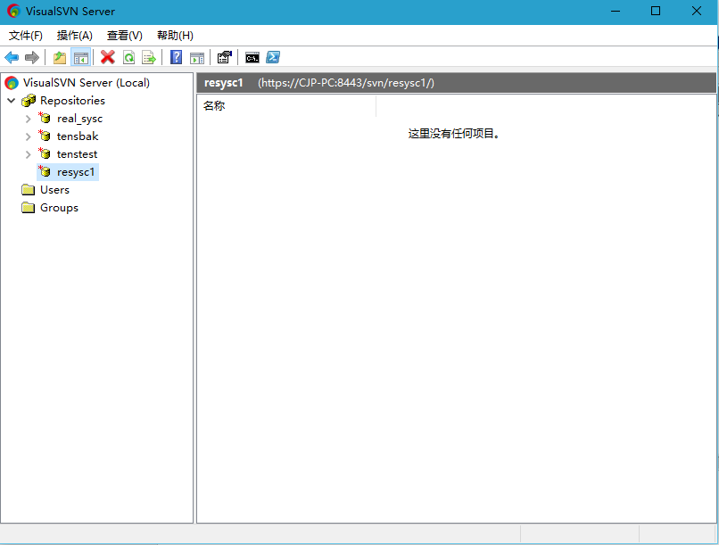

2、修改备份版本库机器B中目标库的脚本“pre-revprop-change.tmpl”

进入”D:\SVN\_Repositories\ivey\hooks” (D:\SVN\_Repositories 这个代码库的保存路径，视实际而定)

编辑”pre-revprop-change.tmpl”将其最后一行修改为:”exit 0”；

[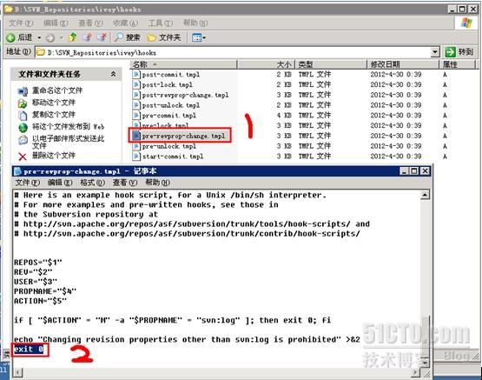](http://img1.51cto.com/attachment/201204/012646438.jpg)

3、继续创建”pre-revprop-change.bat”

内容：“echo "Changing revision properties other than svn:log is prohibited" >&2  
exit 0”

[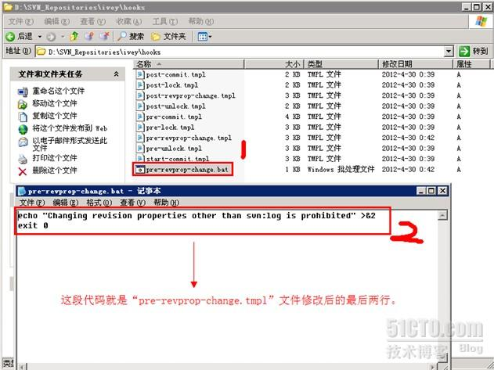](http://img1.51cto.com/attachment/201204/012728843.jpg)

4、初始化 (最重要的一步)

初始化时，前一个svn为本地目标地址，，后一个为源版本库地址

a.首先需要保证，有访问目标版本库机器A中 欲同步的SVN路径的访问权限，没有的话，自行添加；

[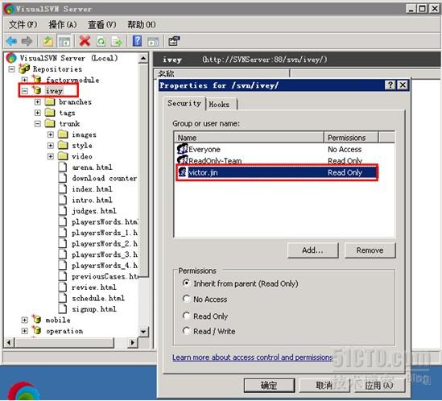](http://img1.51cto.com/attachment/201204/012805738.jpg)

b.进入SVN安装目录里的BIN文件夹：“cd C:\VisualSVN Server\bin” “视实际安装路径而定”  
[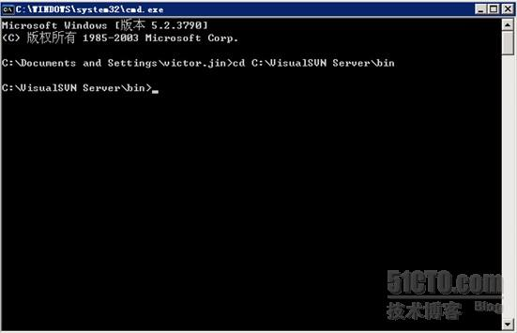](http://img1.51cto.com/attachment/201204/012839909.jpg)

c.输入”svnsync init file:///D:/SVN\_Repositories/ivey http://192.168.10.42:88/svn/ivey/”会提示输入用户名和密码，这里提供的用户名和密码就是刚刚确认的4.a中的用户与密码；（”svnsync init file:///”这个是固定的，"D:/SVN\_Repositories/ivey"这是源版本库机器B中SVN目录的路径，"http://192.168.10.42:88/svn/ivey/"这是目标版本库机器A中SVN目录路径。注意空格）  
[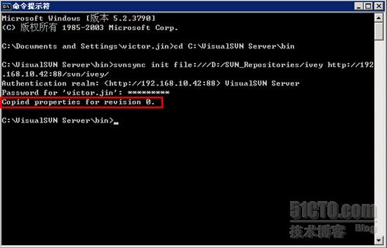](http://img1.51cto.com/attachment/201204/012948344.jpg)

5、同步

继续输入"svnsync sync file:///D:/SVN\_Repositories/ivey"   [D:/SVN\_Repositories/ivey，为同步目录]

[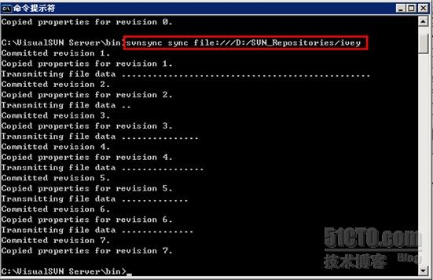](http://img1.51cto.com/attachment/201204/013020457.jpg)

到此完成了一次同步。

PS：以后的同步就只需操作第5步“同步”，不再需要初始化了。Good luck!